Klasifikace dokumentu |  | BL - Restricted for internal use | TC ID / Revize |  | 00141431/C
Statut dokumentu |  | Document Released | Číslo dokumentu |  | N/A
WBS kód |  | 6.3 - Vacuum Engineering
PBS kód |  | SE.SS.VAC; SE.BDS.BTRS.BTL1.L1E1; SE.BDS.BTRS.BTL3
Projektové rozdělení dokumentace |  | Engineering & Scientific documents (E&S)
Typ Dokumentu |  | Specification (SP)
[RSD kategorie zařízení typu A]

RSD related to frame contract for Vacuum fittings (2)
RSD k rámcové smlouvě na vakuový fitting (2)

TP16_100



Klíčová slova
N/A

 | Pracovní pozice |  |  | Jméno, Příjmení
Odpovědná osoba | Group Leader of Vacuum and Cryogenics |  |  | Lukáš Brabec
Připravil | Vacuum Engineer |  |  | Marek Rajdl

RSS TC ID/revize | Datum vytvoření RSS | Datum posledních úprav RSS | Systems Engineer
011175 / A.001 | 27.10.2016 19:32 | 27.10.2016 19:32 | Marek Malý
011175 / A.002 | 31.10.2016 20:20 | 31.10.2016 20:20 | Marek Malý
011175 / A.003 | 01.11.2016 19:08 | 01.11.2016 19:08 | Marek Malý
011175 / A.004 | 11.11.2016 14:18 | 11.11.2016 14:18 | Marek Malý
011175 / A | 25.10.2016 20:13 | 11.11.2016 14:17 | Marek Malý

Revize dokumentu
Jméno, Příjmení (revidujícícho) | Pracovní pozice | Datum | Podpis
Pavel Korouš | Chief Engineer | NOTICE (RSD product category A)
Lukáš Brabec | Group Leader of Vacuum and Cryogenicmarek.malys | NOTICE (RSD product category A)
Ladislav Půst | Manager installation of technology | NOTICE (RSD product category A)
Petr Procházka | Safety Coordinator | NOTICE (RSD product category A)
Viktor Fedosov | SE & Planning group leader;  Quality Manager (Appointed temporarily) | NOTICE (RSD product category A)


Schválení dokumentu
Jméno, Příjmení (schvalujícího) | Pracovní pozice | Datum | Podpis
Pavel Korouš | Chief Engineer | 14.11.2016

Historie revizí / Change Log
Č. změny | Změny provedl | Datum | Popis změny, Stránky, Kapitoly | TC rev.
1 | M.Rajdl, M.Malý | 28.10.2016 | Vytvoření první verze RSD (RSD draft) | A
2 | M.Rajdl, M.Malý | 01.11.2016 | RSD aktualizace, verze pro interní revizi | B
3 | M.Rajdl, M.Malý | 11.11.2016 | RSD aktualizace, finální verze na schválení | C

Obsah

1. Úvod 4
1.1. Účel dokumentu 4
1.2. Předmět dokumentu 4
1.3. Pojmy, Definice a Použité zkratky 5
1.4. Referenční dokumenty 5
2. Obecné požadavky 5
3. Obecné funkční, výkonové požadavky a požadavky limitující konstrukční návrh 5
3.1. Standardní komponenty 5
3.2. Potrubí 7
4. Obecné požadavky na dopravu a instalaci zařízení 8
5. Požadavky na bezpečnost zařízení 8
6. Požadavky na jakost zařízení 8
6.1. Mezinárodní standardy 9

Úvod

Účel dokumentu
Tento dokument představuje technickou specifikaci (dále jen RSD; Requirements Specification Document) obsahující technické požadavky a omezující podmínky na požadované zařízení v rámci projektu ELI-Beamlines. Toto může vést k identifikaci rozhraní zařízení (produktu) s ELI výzkumnými technologiemi stejně jako zařízením budovy ELI. Tato technická specifikace (RSD) také plní roli nadřazeného dokumentu pro dokumentaci technických požadavků, které je třeba řešit na nižší úrovni konstrukčního návrhu (designu).

Předmět dokumentu
Předmětem nákupu je vakuový fitting, který bude součástí vakuového systému (HV a UHV) v budově ELI-Beamlines.
Vakuový systém je součástí laserových systémů, vedení laserových svazků a experimentálních komor.
Vakuový fitting různých typů (ISO-K, ISO-KF a CF) se skládá ze spojovacích prvků, těsnění, přírub, potrubí, vlnovcových hadic aj.

Požadované zařízení/produkt (Vakuový fitting, [PBS: SE.SS.VAC; SE.BDS.BTRS.BTL1.L1E1; SE.BDS.BTRS.BTL3]) je specifikováno v následném textu tohoto RSD.

RSD obsahuje následující požadavky na požadované zařízení (produkt): funkční, výkonové, požadavky limitující konstrukční návrh, požadavky na transport a instalaci, požadavky na bezpečnost a na jakost dodávaného zařízení (produktu). Jedná se o zařízení kategorie typu A.

Kategorie zařízení (produktu) typu A představuje katalogové zařízení (produkt) bez nutnosti modifikací a bez nutnosti realizovat program ověřování (přezkoumání návrhu, vizuální kontrola, zkoušky) pro Zadavatele dle aktuálních specifikací aplikací v rámci projektu ELI-Beamlines.
Všechny aktivity ověřování realizované Dodavatelem musí být provedeny v souladu s Dodavatelovým plánem výstupní kontroly (výstupní vizuální kontrolou a výstupními zkouškami). Interní postup přejímky zařízení (produktu) kategorie typu A musí být stanoven a aplikován před uvedením zařízení do provozu (fáze provozu).

Pojmy, Definice a Použité zkratky
Pro účely tohoto dokumentu jsou použity následující pojmy, zkratky a definice:

Zkratka | Pojem, definice
ELI | Extreme Light Infrastructure
E1-E6 | Experimentální haly 1-6 (Experimental halls 1-6)
L1-L4 | Laserové haly 1-4 (laser halls 1-4)
RSD | Requirement Specification Document (technická specifikace)

Referenční dokumenty

Číslo dokumentu | Název dokumentu
TC#00141436/A | Příloha č_5 Fitting_cena.xlsx

Obecné požadavky
REQ-019280/A
Součástí dodávky musí být:
- čištění;
- balení;
- a transport dodávaného zařízení (produktu).
REQ-019246/A
Dodávané zboží vakuový fitting musí být určeno k provozu v následujících podmínkách:
- Vnitřní minimální tlak 10³ - 10⁻⁹ mbar;
- Vnější maximální tlak 10³ mbar;
- Teplota: 20±5 °C;
- Vlhkost: 40-80 %.
REQ-019247/A
Minimální a předpokládané množství komponent je specifikováno v referenčním dokumentu RSD č. TC#00141436/A.

Obecné funkční, výkonové požadavky a požadavky limitující konstrukční návrh

Standardní komponenty
REQ-019250/A
Typy a rozměry komponent musí být v souladu s referenčním dokumentem RSD č. TC#00141436/A.

REQ-019251/A
Materiály jednotlivých komponent musí být v souladu s referenčním dokumentem RSD č. TC#00141436/A.
- Korozivzdorná ocel AISI 303;
- Korozivzdorná ocel AISI 304;
- Korozivzdorná ocel AISI 304L;
- Korozivzdorná ocel AISI 316L;
- Korozivzdorná ocel AISI 316 Ti;
- Hliníková slitina 380.0 (3.2162);
- Hliníková slitina 6026;
- Hliníková slitina 6061;
- Hliníková slitina 6081;
- Hliníková slitina 6082;
- Hliníková slitina 6061 T6;
- Hliníková slitina ADC 12;
- elastomer FPM;
- Měď OFHC (2.0040);
- Pozinkovaná ocel (Zinc-plate Steel);
- Poniklovaná ocel (Steel nickel plate);
- Slitina zinek-nikl (Zinc alloy nickel plated).
REQ-019252/A
Maximální netěsnost všech komponent musí být menší než
1·10⁻⁹ mbar·l·s⁻¹.
REQ-019253/A
Komponenty musí být vyčištěny a odmaštěny v souladu s vakuovým prostředím (prostředí laboratorního vakua nebo vakua dosahovaných ve vědeckých zařízeních apod.).
REQ-019292/A
Technologický postup čištění musí obsahovat ultrazvukové čištění.
REQ-019254/A
Komponenty musí být baleny v čistých prostorách ISO 7.
REQ-019255/A
Těsnicí plochy musí být bez škrábanců a otřepů z výrobního procesu.
REQ-019295/A
Po kontrole stěrovým testem nesmí bílá tkanina vykazovat známky znečištění. Stěrový test bude proveden vytřením vnitřního povrchu náhodně vybraných komponentů bílou tkaninou namočenou v acetonu.
REQ-019256/A
Komponenty musí být baleny do plastových obalů.

Potrubí
REQ-019257/A
Délky potrubí L a světlosti potrubí DN musí být v souladu s přílohou s referenčním dokumentem RSD č. TC#00141436/A.
REQ-019258/A
Vakuová potrubí musí být na obou koncích opatřena přírubami typu ISO-K (dle normy ISO 1609).
REQ-019259/A
Vnitřní povrch potrubí musí mít drsnost Ra 0,8 μm nebo lepší (viz obr. 1).
REQ-019260/A
Svary musí být provedeny zevnitř.
REQ-019261/A
Vnější povrch musí být úpraven tryskáním nebo balotinováním.
REQ-019262/A
Geometrické tolerance musí být dle obr. 1.
REQ-019263/A
Příruby ISO-K musí být zakryty plastovou krytkou, která ochrání těsnící plochy proti poškození.
REQ-019264/A
Potrubí musí být vyčištěno a odmaštěno v souladu s vakuovým prostředím (prostředí laboratorního vakua nebo vakua dosahovaných ve vědeckých zařízeních apod.).
REQ-019265/A
Potrubí musí být baleno v čistých prostorách ISO 7.
REQ-019266/A
Těsnicí plochy musí být bez škrábanců a otřepů z výrobního procesu.
REQ-019296/A
Po kontrole stěrovým testem nesmí bílá tkanina vykazovat známky znečištění. Stěrový test bude proveden vytřením vnitřního povrchu náhodně vybraných komponentů bílou tkaninou namočenou v acetonu.
REQ-019267/A
Maximální netěsnost (lokální netěsnost) potrubí musí být lepší než 1·10⁻⁹ mbar·l·s⁻¹.
REQ-019268/A
Potrubí musí být zabaleno do plastové fólie.

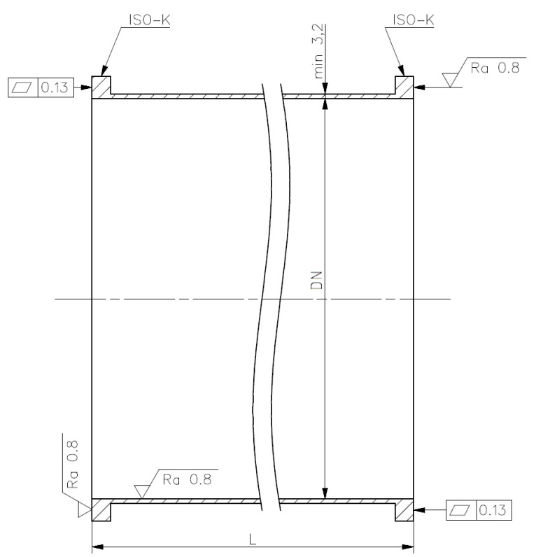
Obr.1 Vakuové potrubí

Obecné požadavky na dopravu a instalaci zařízení
REQ-019286/A
Vakuový fitting se musí dodat v ochranném obalu zabraňující poškození a znečištění a minimálně dvou oddělených vrstev čistého obalu. Technologie musí být čištěny a baleny v souladu s třídou čistoty 7 dle ČSN EN ISO 14644.

Požadavky na bezpečnost zařízení
REQ-019271/A
Dodavatel musí poskytnout prohlášení o shodě pro každý typ výrobku (prohlášení musí dodržovat standardy ČSN EN ISO/IEC 17050-1; ČSN EN ISO/IEC 17050-2).

Požadavky na jakost zařízení
REQ-019248/A
Dodavatel musí dodat technickou dokumentaci vztahující se k dodanému zařízení (produktu). Minimálně je požadován technický list.

REQ-019290/A
Dodavatel musí poskytnout informace o provedené výstupní kontrole zařízení (produktu). Tato informace musí minimálně obsahovat prohlášení o provedení výstupní kontroly a prohlášení o shodě produktu s technickými požadavky definovanými v RSD na zařízení a o kompletností zařízení.
REQ-019291/A
Dodavatel musí vytvořit a udržovat systém řízení neshody kompatibilní s ČSN EN ISO 9001 : 2010 vydání 2.

Mezinárodní standardy
REQ-019249/A
Dodané vakuové komponenty, potrubí musí splňovat následující standardy:
- ISO 1609:1986 - Vacuum technology - Flange dimension;
- ISO 2861:2013 - Vacuum technology - Dimensions of clamped - type quick-release couplings;
- ISO 3669: 1986 - Vacuum technology - Bakable flanges – Dimensions;
- ISO/TS 3669-2:2007 - Vacuum technology - Bakable flanges: Dimensions of knife-edge flanges.

